**Guía n°5 El Respeto**

**Asignatura:** Religión  **Curso:** tercero básico

**Fecha:** semana del 27 /04 al 01 /05  **Docente:** María Ortega

**Nombre del Alumno:**

**I.- Objetivo de Aprendizaje:** Comprender la importancia de estar en casa para respetar a nuestros seres queridos

**II.- Contenido:** Valor del respeto, acciones que involucran el respeto

**III.- Objetivo de la clase:** Identificar acciones del valor del respeto

**IV.- Indicaciones generales:** Para desarrollar la actividad puedes observar el siguiente video de apoyo

<https://www.youtube.com/watch?v=2KqQciQq8hg&t=6s>

**V.- Actividad a desarrollar**

Actividad

Identifica y encierra en un círculo las acciones que consideras que están favoreciendo al respeto

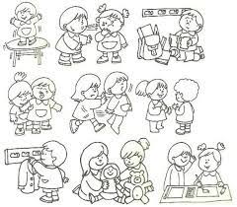

Lee atentamente:

Si tuvieses que contarle a un compañero(a) o familia que es el respeto ¿Qué le contarías?

-----------------------------------------------------------------------------------------------------------------------------------------------------------------------------------------------------------------------------------------------

**VI.-** **Retroalimentación**

La retroalimentación la realizaremos mediante el correo electrónico colegiorene[@gmail.com](mailto:matecuartoyoctavorene@gmail.com)

**VII.- Fecha de envío:** lunes 04 de mayo

**VIII.- Cómo y/o donde enviar:** Luego de finalizar las actividades debes adjuntar a la carpeta

